Informacja o Miejskim Przedszkolu nr 14 w Częstochowie w tekście łatwym do czytania – ETR (EASY TO READ)

Działalność Przedszkola:
Przedszkole jest miejscem, gdzie bawią się i uczą dzieci.
Przedszkole obejmuje opieką i edukacją dzieci w wieku od 3 do 6 lat.

Dzieci podzielone są na 4 grupy.

W przedszkolu odbywają się zajęcia dodatkowe:
Religia
Rytmika
Język angielski
Zajęcia logopedyczne
Zajęcia z pedagogiem
Zajęcia z terapeutą pedagogicznym
Zajęcia gimnastyki korekcyjnej
Zabawy badawcze
Zajęcia sportowe
Organizacja Przedszkola:
Dyrektorem Przedszkola jest Pani Ewa Gregorczyk.
W przedszkolu pracują również nauczyciele, pomoc nauczyciela, woźne, kucharka, pomoc kucharki, intendent, referent oraz dozorca.
Przedszkole jest czynne od poniedziałku do piątku w godzinach od 6:30 do 16:30.
Placówka znajduje się przy ul. Baczyńskiego 11 w Częstochowie w piętrowym budynku. Do wejścia prowadzi zamykana furtka. Teren jest ogrodzony.
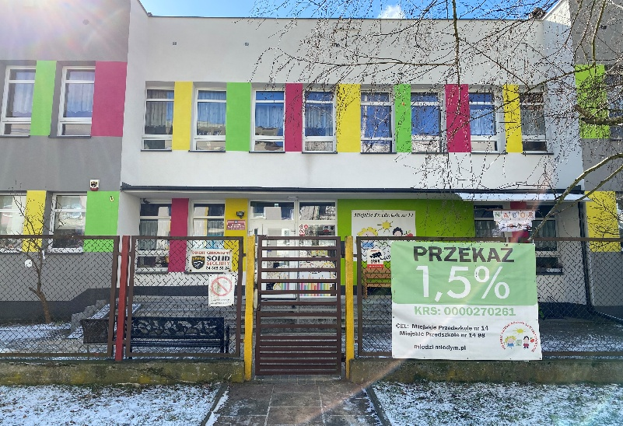
Z lewej strony jest podjazd dla matki z wózkiem, z prawej schody. Schody są wyposażone w poręcz.
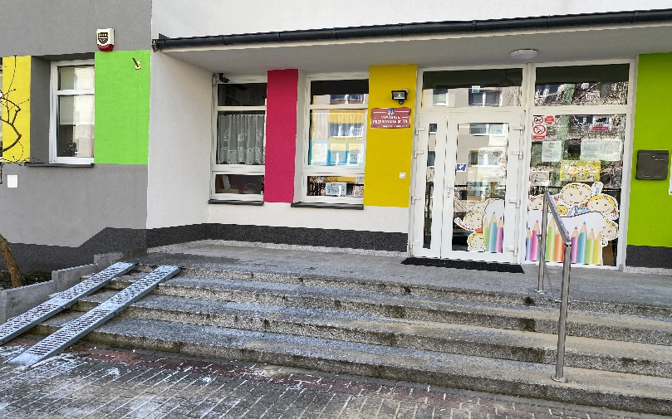
- Istnieje możliwość wejścia z psem asystującym.
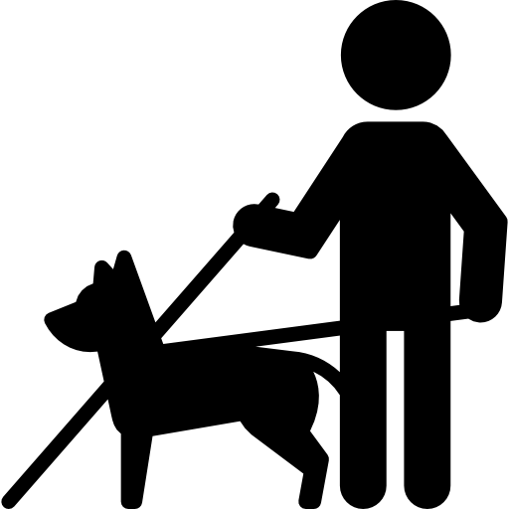
- Budynek Przedszkola nie jest dostosowany dla osób z niepełnosprawnościami.
- Przy Przedszkolu jest jedno miejsce parkingowe dla osób z niepełnosprawnościami.

Kontakt:
- Jeśli chcesz się skontaktować z naszym przedszkolem możesz:
- napisać pismo i wysłać je na adres:
Miejskie Przedszkole nr 14
ul. Baczyńskiego 11
42-224 Częstochowa
- możesz wysłać e-mail na adres:
mp14@edukacja.czestochowa.pl
napisać pismo i wysłać za pomocą platformy e-PUAP.
e-PUAP to Elektroniczna Platforma Usług Administracji Publicznej, trzeba mieć dostęp do internetu i założone konto.
Po zalogowaniu należy wyszukać podmiot Miejskie Przedszkole 14
- możesz zadzwonić sam lub przy pomocy innej osoby na numer telefonu: 34-362-23-50
- możesz przyjść do przedszkola od poniedziałku do piątku
- w godzinach 8:00-15:00.

